Exercice 1:
Ecrire en Python un programme qui vérifie les critères de divisibilités suivants :
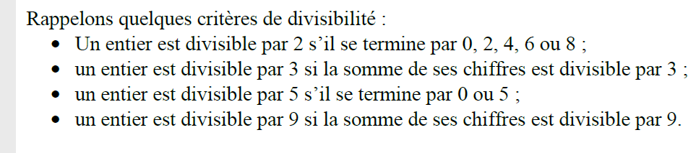
n=int(input('Donner un entier'))
nb=n
if n%10==0 or n%10==2 or n%10==4 or n%10==6 or n%10==8:
print(‘n est divisible par 2’)
if n%10==0 or n%10==5:
print(‘n est divisible par 5’)
s=0
while n>1 :
r=nb%10
s=s+r
nb= (nb-r)/10
print(s)
if s%3==0:
print( ‘l’entier’,n,’ est divisible par 3’)
if s%9==0 :
print( ‘l’entier’,n,’ est divisible par 9’)
Exercice 2 :
Ecrire un programme qui donne tous les diviseurs d’un nombre
n=int(input('Donner un entier'))
for i in range(1,n+1):
if n%i==0:
print(i)
Exercice 3 :
Ecrire un programme qui prend un nombre et vérifie s’il est premier.
n=int(input('Donner un entier'))
cpt=0
for i in range(1,n+1):
if n%i==0:
cpt+=1
if cpt==2:
print("C'est un nombre premier")

Exercice 5
Donner un algorithme en Python qui test si un entier n donné est pair ou impair.
n=int(input('Donner un entier'))
if n % 2 == 0:
print( "pair")
else:
print( "impair")

Exercice 6
Donner un algorithme Python qui prends en entrée un couple de deux entiers (p, q) et qui renvoie True si q est un diviseur de p et False si non.
p=int(input('Donner un entier'))
q=int(input('Donner un entier'))
if p%q == 0:
print( True)
else:
print( False)

Exercice 7
Donner un algorithme en Python qui prends en entré un entier n et qui renvoie la somme s = 1+2+3+ ... +n.
n=int(input('Donner un entier'))
s=0
for i in range(1,n+1):
s=s+i
print(s)

Exercice 8
Donner un algorithme en Python qui prends en entrée le nombre de jours d'une vacance jours_vacance et renvoie la durée en minutes.
nb=int(input('Donner le nombre de jours))
print (‘Il y a ‘,nb*24*60,’ minutes’)

Exercice 9
Ecrire un algorithme en Python qui prend en entrée un entier n supérieur ou égale à 10 et renvoie le chiffre des dizaines de n.
n=int(input('Donner un entier'))
print(’le chiffre des dizaines est : ‘, (n%100)//10)
print (‘lechiffre des unités est :’, n%10)

Exercice 11
Ecrire un algorithme en langage Python qui prends en entrée un entier n et renvoie la somme des diviseurs de n.
n=int(input('Donner un entier'))
s=0
for i in range(1,n+1):
if n%i==0:
s=s+i
print(s)

Exercice 12
Écrire un programme en Python pour trouver le plus grand commun diviseur (PGCD) de deux nombres entiers.
p=int(input('Donner un entier'))
q=int(input('Donner un entier'))
pgcd=1
for i in range(1,min(p,q)):
if p%i==0 and q%i==0:
pgcd=i
print(pgcd)

Exercice 13
En utilisant l'exercice 12, créer un algorithme en python qui prend en entrée un entier n et renvoie le plus petit diviseur strict p de n.
n=int(input('Donner un entier'))
p=n
for i in range(1,n):
if n%i==0 and i<p:
p=i
print(div)

